JV-B1204-A20C
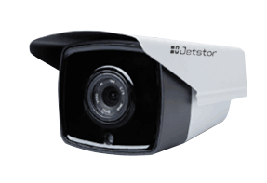
该款红外一体网络摄像机拥有一流的图像质量，具有1080p分辨率、采用H.264压缩格式。支持网络供电防水防尘IP66等级，提供白天和黑夜清晰的图像符合大多数应用方案所需。
产品特色
◆采用1080P(1920*1080)高清 CMOS图像传感器，图像清晰度高
◆最大红外监控距离50米
◆4mm定焦镜头（2.8mm，6mm，8mm）可选
◆支持丰富的网络协议
◆支持DC12V/PoE供电
◆影像移动侦测
◆采用标准H.264视频压缩技术，压缩比高，码流控制准确、稳定
◆ONVIF 2.4标准协议 及Profile S相兼容
◆支持云监控技术，用户通过各种监控终端（手机，平板电脑，PC电脑）方便快捷的实现实时监控
产品优势
红外灯：
夜晚无光的环境下提供光源，以便正常监控
白平衡：
支持自动白平衡，色彩还原度高，图像逼真
日夜切换：
在低照度条件下，摄像机自动从彩色模式切换到黑白模式以体现更高的光灵敏度
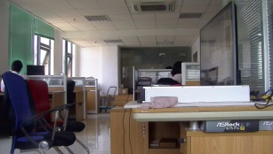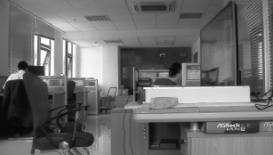
动态降噪：
监控摄像机对单幅图像的噪点进行处理，将其减弱，由于其功能特性，处理后的图像会相对柔和
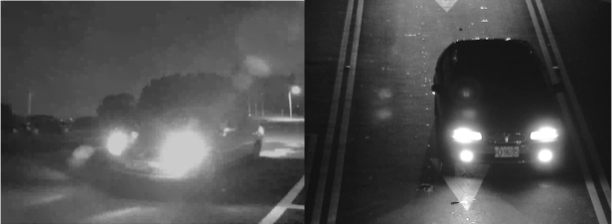
低照度：
采用自动曝光控制等技术提高摄像机的灵敏度，在低照度下，仍可获得高清晰度，亮丽的图像
应用举例
可以应用于办公室、超市、仓库、厂房、商场、广场、运动场、停车场等场所；
技术规格
型号 | JV-B1204-A20C
图像传感器 | 1/3" 200万OV 5230 CMOS
信噪比 | ≥50db （AGC OFF）
最低照度 | 彩色模式：0.03Lux（F1.2）
 | 黑白模式：0Lux（F1.2）
彩/黑转换 | 自动，固定彩色，固定黑白
曝光模式 | 自动 1/30-1/30000
白平衡 | 自动
增益控制 | 自动/手动可调
视频压缩标准 | H.264 High profile/M-JPEG
最大分辨率 | H.264：主码流（1920×1080P 25fps）
 | H.264：副码流（VGA）
 | M-JPEG：1280×720P、关闭
可选分辨率 | 主码流（1920×1080、1280×720）
 | 副码流（640×480、640×360、320×240、320×180）
图像最大帧率 | 25fps@1080P
输出码率 | 主码率：1M~10M；支持VBR/CBR。可变码率，固定码率可选
音频 | 音频压缩：G.711 PCM 1路输入、线性电平、阻抗1KΩ、 1路输出、线性电平、阻抗600Ω、ADPCM
移动侦测 | 支持移动侦测、遮蔽报警等
隐私区域 | 支持设置4个隐私区域
网络远程升级 | 支持
网络接口 | 1个RJ45 10/100M自适应以太网口
支持协议 | TCP/IP，HTTP，HTTPS，NTP，ICMP， DHCP，UDP，SMTP，RTP，RTSP，ARP，DDNS，DNS，PPPoE，P2P，802.1X，SCTP
POE | 802.af(可选)
电源 | DC 12V和POE供电
功率 | 〈2W(不含红外灯和WIFI模块)
工作温度 | -10℃ ~ 60℃
工作湿度 | 10% ~ 90%RH（无冷凝）

